Муниципальное казенное общеобразовательное учреждение
«Средняя общеобразовательная школа с. Бабстово»

Методическая разработка классного часа в 8 классе
ко Дню славянской письменности

разработала: учитель первой категории
русского языка и литературы Головачева В.С.
классный руководитель 8 «А» класса

с. Бабстово, 2020
Азбука и кириллица
Цели и задачи:
- познакомить учащихся с историей создания славянской азбуки;
- показать значение научного и просветительского подвига Кирилла и Мефодия, создателей азбуки;
- развивать у учащихся интерес к родной истории, к родному языку;
- воспитывать у учащихся чувство патриотизма, уважения к истории и традициям нашей Родины, гражданственности;
- способствовать развитию у школьников мировоззренческих убеждений на основе осмысления ими исторических событий, умения прослеживать связь истории и современности;
- развивать у учащихся умения анализировать информацию, представленную в разных знаковых системах (текст, иллюстрация, схема, аудиовизуальный ряд).
Ход классного часа
День славянской письменности и культуры. - важный праздник, который отмечается 24 мая, этот праздник тесно связан с историей и культурой России
Совершенно удивительное происхождение у славянской письменности. О начале славянской письменности и о ее создателях, святых, Кирилле —Мефодии нам известно благодаря целому ряду исторических свидетельств.
Славянская письменность была создана в IX веке, около 862 года.
Славянские народы праздновали память святых братьев Кирилла и Мефодия, еще в старые времена. Однако позже празднование было забыто под влиянием различных исторических и политических обстоятельств. В начале девятнадцатого века происходило возрождением славянских народностей, и вместе с этим обновилась и память о славянских первоучителях. И в 1863 году на Руси было принято постановление о праздновании памяти святых Кирилла и Мефодия 11 мая (24 мая по новому стилю).
Братья Кирилл и Мефодий выросли в знатной семье, жившей в греческом городе Солуни. Мефодий был старшим из семи братьев, Константин — самым младшим. Мефодий был в военном звании – «стратиг» – и являлся правителем в одном из подчиненных Византийской империи славянских княжеств, болгарском, что дало ему возможность научиться славянскому языку.
Будущие славянские просветители получили прекрасное воспитание и образование. Константин с младенчества обнаружил необычайные умственные дарования. Обучаясь в солунской школе и еще не достигнув пятнадцати лет, он уже читал книги глубокомысленнейшего из отцов Церкви IV века — Григория Богослова. Слух о даровитости Константина достиг Константинополя, и тогда он был взят ко двору, где учился вместе с сыном императора у лучших учителей столицы Византии. У знаменитого ученого Фотия, будущего Константинопольского патриарха, Константин изучал античную литературу. Константин учился у лучших учителей Константинополя и в совершенстве постиг все науки своего времени и многие языки, получив за свой ум и выдающиеся познания прозвание Философ. Постигал он также философию, риторику, математику, астрономию и музыку. Константина ожидала блестящая карьера при императорском дворе, богатство и женитьба на знатной красивой девушке. Но он предпочел удалиться в монастырь на гору Олимп к Мефодию, брату своему, — рассказывает его жизнеописание, чтобы беспрестанно творить молитву и заниматься благочестивыми размышлениями.
Однако проводить время в уединении подолгу не удавалось Константину. Его часто посылали в соседние страны для участия в диспутах, как лучшего проповедника веры, защитника Православия. Поездки эти были весьма успешными для Константина.
Вся жизнь Константина была наполнена частыми трудными, тяжкими испытаниями и напряженной работой. Это подорвало его силы, и в 42 года он сильно заболел. Незадолго перед кончиной он принял монашество с именем Кирилл и тихо скончался в 869 году. Случилось это в Риме, когда братья в очередной раз приехали искать у папы Римского поддержки в главном своем деле — распространении славянской письменности. Перед смертью Кирилл говорил брату: «Мы с тобою, как два вола, вели одну борозду. Я изнемог, но ты не подумай оставить труды учительства и снова удалиться на свою гору».
Мефодий пережил брата на 16 лет. Он продолжал великое дело — перевод на славянский язык Священных книг, проповедь православной веры, крещение славянского народа, терпя лишения и поношения. Преемником себе он оставил лучшего из своих учеников, архиепископа Горазда, и около двухсот обученных им священников — славян.
«Повести временных лет» - главная русская летопись, из которой мы узнаем о начале славянской письменности. Там говорится о том, как однажды славянские князья Ростислав, Святополк и Коцел отправили к византийскому царю Михаилу послов со словами: «Земля наша крещена, но нет у нас учителя, который бы наставил, и поучил нас, и объяснил святые книги. Ведь не знаем мы ни греческого языка, ни латинского; одни учат нас так, а другие иначе, от этого не знаем мы ни начертания букв, ни их значения. И пошлите нам учителей, которые бы могли нам рассказать о книжных словах и о смысле их». Тогда вызвал царь Михаил двух ученых братьев — Константина и Мефодия, и «уговорил их царь и послал их в славянскую землю... Когда же братья эти пришли, начали они составлять славянскую азбуку и перевели Апостол и Евангелие».
На Русь пришла и славянская азбука, вместе с принятием христианства. И в Киеве, и в Новгороде, и в других городах стали создавать школы для обучения славянской грамоте. Явились в Русской земле учителя из Болгарии — продолжатели дела Кирилла и Мефодия.
Создавая славянскую азбуку, Кирилл и Мефодий брали за образец свою, греческую, но многое им пришлось придумать и самим. Дело в том, что в русском и болгарском языках было больше согласных звуков, чем у греков, и нужны были значки для обозначения этих согласных. В греческом алфавите 24 буквы, в славянском–43. Название букв похоже, но полностью не совпадает.

Греческие Славянские
А- альфа А-аз
– Б- буки
В- бета В-веди
Г– гамма Г-глаголь
Д-дельта Д- добро
Е- эпсилон Э- есть

Если прочесть названия первых букв греческого алфавита, возникает вопрос: а почему он так назван? Ответ напрашивается сам собой: альфа + бета(вета) =алфавит. Так сегодня мы называем всякое порядковое сочетание букв любого языка. А теперь прочитаем название букв славянского алфавита. Догадались, почему книга, по которой вы учились читать, называется Азбукой?
Новый алфавит получил название «кириллица» по монашескому имени Константина. Славянская азбука была составлена на основе греческой, существенно изменив ее, чтобы передать славянскую звуковую систему. Были созданы две азбуки — глаголица и кириллица. Изначально существовало твердое убеждение, что только три языка являются достойными для богослужения и написания церковных книг (древнееврейский, греческий и латинский). Папа Римский после представления братьями нового алфавита утвердил богослужение на славянском языке, а переведенные братьями книги приказал положить в римских церквах и совершать литургию на славянском языке.
До наших дней дошло так называемое азбучное Послание. Текст составлен и названий букв славянского алфавита. Название каждой буквы несет определенный смысл.
Азъ буки веде. Глаголъ добро есте. Живите зело, земля, и, иже како люди, мыслите нашъ онъ покои. Рцы слово твердо — укъ фъретъ херъ. Цы, черве, шта ъра юсъ яти!
Рассмотрим три первые буквы азбуки — Аз, Буки, Веди.
Азъ — ’я’.
Буки (букы) — ’буквы, письмена’.
Веди (веде) — ’познал’, совершенное прошедшее время от ’ведити’ - знать, ведать.
Объединяя названия первых трех букв Азбуки, получаем следующую фразу:
Аз буки веде — я знаю буквы.
Объединяются во фразы и все последующие буквы Азбуки:
Глагол — ’слово’, причем не только изреченное, но и написанное.
Добро — ’достояние, нажитое богатство’.
Есть (есте) — 3-е л., ед.ч. от глагола ’быть’.
Глагол добро есте: слово — это достояние.
Современный перевод ПОСЛАНИЯ:
Я знаю буквы. Письмо — это достояние. Трудитесь усердно, земляне, как подобает разумным людям — постигайте мироздание! Несите слово убежденно — знание — дар Божий! Дерзайте, вникайте, чтобы сущего свет постичь!
Праславянская Азбука — это первый в истории современной цивилизации учебник. Человек, прочитавший и понявший азбучное Послание, овладевает не только универсальным методом хранения информации, но и приобретает способность передачи накопленного знания — т.е. становится Учителем.
А знаете ли вы, как учили грамоте на Руси?
Вот небольшой отрывок из книги замечательного преподавателя-филолога Н.Н.Ушакова:
«В короткие зимние дни ученики собирались в школу ещё затемно. Занятия начинались с семи и продолжались с двухчасовым обеденным перерывом до самой «вечерни». После занятий ученики убирали помещение, приносили чистой воды и уходили домой, когда на улице наступала темнота. Так от темна до темна шли уроки в древнерусской школе. Уроками их можно назвать очень условно. Каждый получал от учителя персональное задание: один делал первые шаги — зубрил азбуку, другой перешёл уже к складам, третий читал «Часослов». И всё следовало выучить «на зубок» — «вызубрить». Заданий на дом не давали, да и когда их было делать, если весь день проходил в «училище». Заучить надо было всё во время занятий... Учили вслух. Каждый своё. Недаром пословицу сложили: «Азбуку учат — во всю избу кричат».
Кириллица просуществовала практически без изменения до времён Петра Великого. При нём были внесены изменения в начертания некоторых букв, а 11 букв были исключены из алфавита.
В 1918 году кириллица потеряла ещё четыре буквы: ять, и (i), ижицу и фиту.
Сейчас мы с вами пишем на бумаге. И книги у нас печатаются на бумаге. А в древности бумаги не было, и чтобы передать свои мысли другим людям, наши предки использовали пергамент. Что такое пергамент? Это тонкая, очищенная от волос телячья или козья кожа. Ее натирали мелом, чтобы снять жир, затем очищали пемзой, чтоб она была ровной, затем по линейке нарезали из нее листы одинаковой величины. Каждый лист разлиновывали на 16 строчек и делили лист пополам, потому что пергамент был очень дорогой, и на листе надо было поместить как можно больше текста.
На листах пергамента писали от руки гусиным пером. Чернила делали из сажи и чернильных орешков (нарост на листьях дуба), а гусиное перо перед письмом особым острым ножиком заостряли и расщепляли на конце. Гусиными перьями люди пользовались не одно столетие. Даже в ХIХ веке А.С.Пушкин и М.Ю. Лермонтов писали свои произведения гусиными перьями.

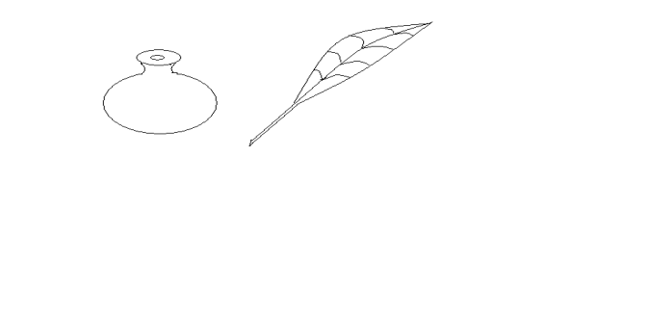
Первые книги старались сделать красивыми. Весь текст писали черными чернилами, а первую большую букву текста изображали красной краской- киноварью. Она делалась в два-три раза больше остальных букв и часто украшала изображениями цветов или зверей. Такая заглавная буква называлась буквица. А по ее окраске и сама строка получила название красная строка.
Страницы книг украшались красочными рисунками. Заканчивалась каждая глава рисунком в рамке, как и заставка (рисунок в начале главы). Закончив писать книгу, ее страницы складывали вместе, прошивали кожаным шнурком и затем заключали в переплет.
Древние книги, написанные на пергаменте в 20-40 страниц весили несколько килограммов. На одну книгу требовалось от 10 до 20 шкурок, поэтому стоила она дорого. Для лучшей сохранности книги одевали в обложку из двух тонких дощечек, каждую из которых оклеивали кожей, бархатом или серебряной тканью, украшали полудрагоценными камнями и эмалевыми иконами. Книга считалась семейным сокровищем и передавалась от отца к сыну и внуку. В случае пожара наши предки выносили из горящего дома детей, иконы и книги.
Через двести лет после принятия христианства Русь уже имела богатую и разнообразную письменную литературу. Это были первые исторические сочинения – летописи. По каждому году велись записи о событиях в стране, о том, кто и где построил новый город, кто в нём княжил, с кем воевал, удачно ли. Имелись сведения о солнечных затмениях, наводнениях, землетрясениях, пожарах, эпидемиях чумы, холере, о голоде. До нас дошла такая летопись, написанная монахом Киево–Печёрской лавры Нестором, называется она «Повесть временных лет». Эта первая история нашей страны была написана от руки, писал ее монах Нестор в течении 5-7 лет.
На пергаменте писали мирные и торговые договоры, на пергаменте были записаны и первые наши законы – Русская правда и Поучение Владимира Мономаха детям.
Создавались книги о путешествиях («Хождения игумена Даниила в святую землю»), писали жизнеописания святых («Жития Бориса и Глеба», «Жития Александра Невского»). Писали и воинские повести – «Слово о полку Игореве».
Но для письма наши предки использовали не только дорогой пергамент. На стенах церкви Святой Софии в Киеве нацарапаны имена людей, которые обращались к Богу за помощью, просили у него милости, защиты. На донышке глиняного кувшина мастер–гончар писал свое имя, а кузнец–ювелир писал на серебряном блюде писал свое имя и имя того, кому это блюдо или чаша принадлежат.
Для повседневных нужд наши предки вместо дорогого пергамента использовали тонкий слой березовой коры, на нем острой костяной или железной палочкой выцарапывали буквы. Таких берестяных грамот в Новгороде Великом нашли более 600. Но на бересте писали и в Смоленске, и в Москве, и в других городах.
На бересте записывали торговые сделки, посылали письма с просьбой доставить ту или иную забытую дома вещь; жених спрашивал, можно ли засылать сватов; школьники писали шуточные записки. Все это свидетельствует, что наши предки были людьми высокой культуры
В качестве закрепления
можно предложить разгадать кроссворд.
По вертикали:
1. Столица Древней Руси. (Киев)
3. Название города в Македонии, где родились святые братья Константин и Мефодий — просветители славян. (Солунь)
5. Совокупность букв русского языка. (Азбука)
6. Имя константинопольского патриарха во времена жизни святых братьев Константина и Мефодия. (Фотий)
8. Глава области в Византийской империи во времена жизни святых братьев. (Стратиг)
9. Что означает греческое слово «София »? (Мудрость)
По горизонтали:
2. Вид живописи по сырой штукатурке. (Фреска)
4. Писчий материал, который использовали во времена святых Кирилла и Мефодия. (Пергамент)
6. Как звали Константина в народе? (Философ)
7. Какое имя было у святого Кирилла до принятия монашества? (Константин)
9. Как звали византийского императора, который отправил Константина на проповедь к славянам? (Михаил)
10. Имя князя, при котором Русь приняла крещение. (Владимир)
11. Свод правил (Канон).
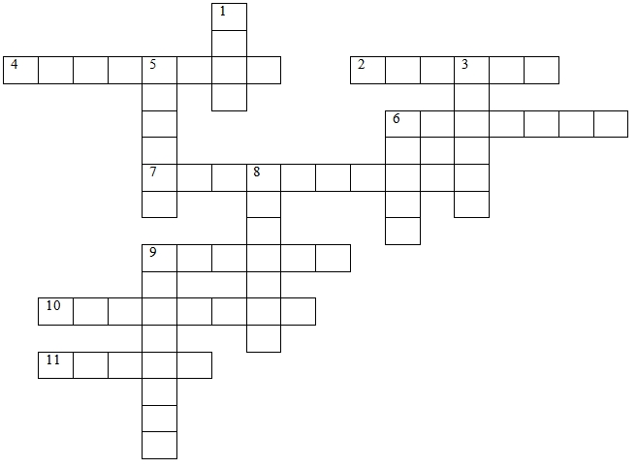

Конец .
Спасибо за внимание.

